Развивающие игры для подготовки к школе детей

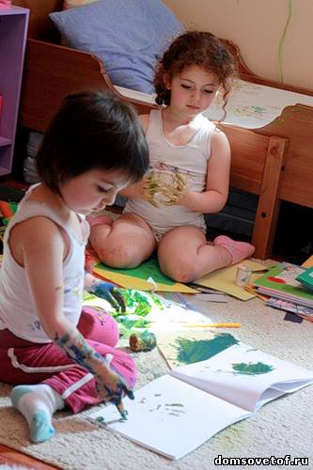

Дети старшего дошкольного возраста очень любят играть, особенно в интересные игры, им нравится отгадывать загадки.Предлагаю вашем вниманию несколько игр.

1. Напиши слово
Случается, что ребенок уже с пяти лет умеет писать печатные буквы или составлять слова из готовых букв – на магнитной дощечке, когда буквы написаны на квадратиках. В эту игру можно играть как с теми ребятами, которые уже умеют писать слова, так и с теми, кто может составить их из готовых букв. Игра способствует стимуляции к составлению слов, даже если обычно ребенок делать этого не хочет.
Поскольку малыши очень любят кормить животных, можно воспользоваться этим интересом. Нарисуйте (или найдите картинку) кошечки или собачки с печальной мордочкой. Внизу, под рисунком оставьте место, прочертите там две параллельные линии, как в прописях или нарисуйте клеточки, куда можно было бы вставить готовые буквы. Спросите у малыша, как он думает, почему животное расстроено и печально? Например, малыш ответит, что котенок хочет домой. Предложите ребенку написать слово «дом». И когда он его напишет или составит из готовых букв, положите рядом с первой картинкой или нарисуйте кошечку или собачку довольных и радостных.
То же можно проделать с картинками диких зверей – например, с медведем. Пусть ребенок предложит свою версию, как сделать мишку счастливым и составит слово ниже картинки. Взрослый может не только задавать вопросы малышу, но и имитировать «голоса» животных, благодарить от их имени ребенка.

2. Как придумать новое слово
В русском языке много сложносоставных слов, и ребенок часто с ними встречается в жизни. Многим детям это интересно, потому что они слышат два и более слова в одном длинном. Чтобы они могли самостоятельно составлять и раскладывать длинные сложносоставные слова, можно поиграть с ними в интересную игру. Приведите для начала пример: громоотвод. Разберите, из каких слов составлено это длинное слово. Расскажите о громе, о том, что во время грозы нужно «ловить» молнии длинными металлическими шестами и отправлять опасную молнию в землю, чтобы она никому не навредила. Разберите слово, например: черноволосый – пусть ребенок даст определение волосам других, знакомых ему детей,: рыжеволосый, беловолосый, седоволосый и так далее, насколько хватит его фантазии, даже, если он составит слова не используемые в русском языке. Заодно малыш узнает, как называется окраска волос.
Объясните, что можно составлять слова, которые бы рассказывали о том действии, который производит предмет, о котором говорят или о его назначении: зубоврачебный кабинет, к примеру, означает, что в этом кабинете сидят врачи, которые лечат зубы. А сложное слово землеройная машина означает, что это машина, которая роет землю. Или слово мусоровоз – означает, что машина везет мусор. Предложите малышу самому составить сложные слова, обозначающие то или иное действие, которое совершает предмет или то, для чего он предназначен.

3. Составить сказку по картинке
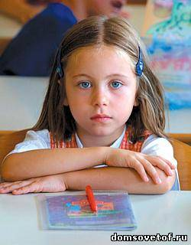В школе детей с самых первых дней учителя просят составить рассказ по картинке (сначала – устный, а когда станут постарше – письменный). Потренируйтесь и вы с ребенком. Кроме того, что у него будет развиваться внимание, чувство слова, которое он будет стараться правильно применить, чтобы описать то, что видит на картинке, он учится формулировать свои мысли, а взрослые узнают о своих детях немало интересного и нового. Так что эта игра взаимно полезна и взрослым, и детям. Возьмите незнакомую малышу картинку с теми мотивами и сюжетом, которые ему больше нравятся. Девочкам, возможно, подойдут картинки с принцессами, а мальчикам – с воинами. Или же иллюстрацию с игрушечными животными. И попросите малыша придумать сказку. Не обязательно, чтобы сюжет сказки был длинным и взаимосвязанным, как у взрослых сказочников, главное, чтобы получилась структура сказки.
Если сказка не получается, то можно попросить ребенка определить, кто на его взгляд главный на картинке. Что он делает, с кем говорит. Кто находится около определенного уже главного героя? Чем они заняты? Дальше можно подвести ребенка к мысли связать действия персонажей картинки, определить, в каких взаимоотношениях они находятся – может быть, они друзья, а может - враги, может быть они родственники, подчиненные, слуги, помощники и так далее. Дальше можно привлечь внимание малыша к выражению на их лицах, их позам и спросить, что он думает о характере того или иного персонажа – может быть он добрый, а может злой или хитрый, жадный, веселый. Спросите у малыша, как ему кажется, что будет делать дальше тот или иной персонаж. Пусть малыш определит по картинке, какое может быть время года и почему ему так видится. А потом, после дополнительных вопросов и ответов, взрослый может подвести резюме и рассказать получившуюся сказку, связав воедино все то, что сказал ребенок. Главное, ни в коем случае не заставлять малыша придумывать и не смеяться, если на взгляд взрослого ребенок придумывает глупый и банальный сюжет.

4. Составь о себе рассказ
Очень важно, чтобы дети могли рассказать о себе – их спрашивают об этом не только в детском саду или в школе, но и в разных жизненных ситуациях может пригодиться их умение рассказать о себе нужную информацию.
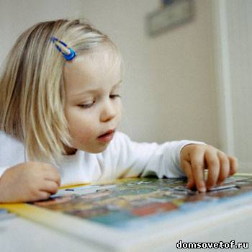Просто заучивать наизусть сведения о себе неинтересно, поэтому взрослый может придумать сюжет игры, в котором дети будут рассказывать о себе сами и с удовольствием. К примеру, придумайте сюжет о инопланетянах, которые умеют принимать облик любого человека, и теперь никто не знает точно, с кем говорит, - с настоящим человеком или с инопланетянином. Инопланетяне, по сюжету, могут только менять внешность, но они не могут знать о человеке. Поэтому, чтобы проверить, кто перед ним, взрослый задает ребенку «наводящие вопросы»: как тебя зовут? Как зовут твоих маму и папу, бабушку и дедушку? Где ты живешь? Какие есть особые приметы около твоего дома? Какое интересное событие ты помнишь (поход в парк, катание на пони, просмотр кино и т. п.). Можно рассказать малышу, что его ответы будут служить особым паролем, чтобы обхитрить инопланетян.
А можно придумать сказку, в которой малыш будет главным персонажем, и он заблудился в игрушечном лесу, но все игрушки думают, что он – мишка, зайчик или лисичка, но никто не верит, что он – ребенок и хочет домой. Потом по сюжету малыш встречает взрослого-волшебника и должен ответить на его вопросы, чтобы он мог точно переместить малыша из волшебного леса домой. Для этой игры можно использовать мягкие игрушки (взрослый может говорить за них их фразы по сюжету), для самого малыша можно придумать маски мишки или зайца, которые он будет надевать, гуляя по «лесу». А когда он правильно ответит на вопросы и попадет «домой», маску можно будет снять.

